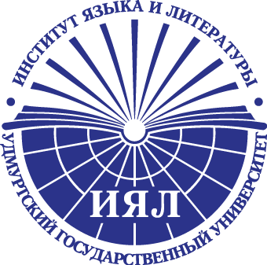
Х Всероссийская студенческая олимпиада по методике преподавания иностранных языков и культур
Немецкий язык

Диплом I степени
Пономарева Юлия Алексеева
Нижегородский государственный педагогический университет
им. Козьмы Минина

Диплом II степени
Солдатова Ксения Алексеевна
Нижегородский государственный лингвистический университет им. Н.А. Добролюбова

Диплом III степени
Обухова Дарья Алексеевна
Государственный социально-гуманитарный университет
Список номинаций:
- Авторский стиль урока иностранного языка
Гиниятов Айзат Данилович
Казанский (Приволжский) федеральный университет

- Гуманистический потенциал
Павлов Роман Владимирович
Удмуртский государственный университет

- Педагогический артистизм
Пойда Мария Вячеславовна
Воронежский государственный педагогический университет

- Эффективное использование групповых технологий обучения иностранному языку
Копылова Мария Дмитриевна
Омский государственный университет

- Эффективное использование исследовательского подхода в обучении иностранному языку
Дегтярева Милана Сергеевна
Ленинградский государственный университет им. А.С. Пушкина

- Гуманно-личностный подход в обучении иностранным языкам
Лодыгина Валерия Викторовна
Владимирский государственный университет им. А.Г. и Н.Г. Столетовых

- Эффективное использование информационно-коммуникационных технологий на уроке иностранного языка
Ахмедзаде Талия Эльвиновна
Марийский государственный университет

- Ценностно-ориентированный подход в обучении иностранным языкам
Таштеева Александра Витальевна
Государственный социально-гуманитарный университет

- Эффективное игровое моделирование на уроке иностранного языка
Кузниченко Марина Владимировна
Оренбургский государственный педагогический университет

- Эффективное использование инновационных технологий на уроке иностранного языка
Гусманова Олеся Мансуровна
Пермский государственный гуманитарно-педагогический университет

